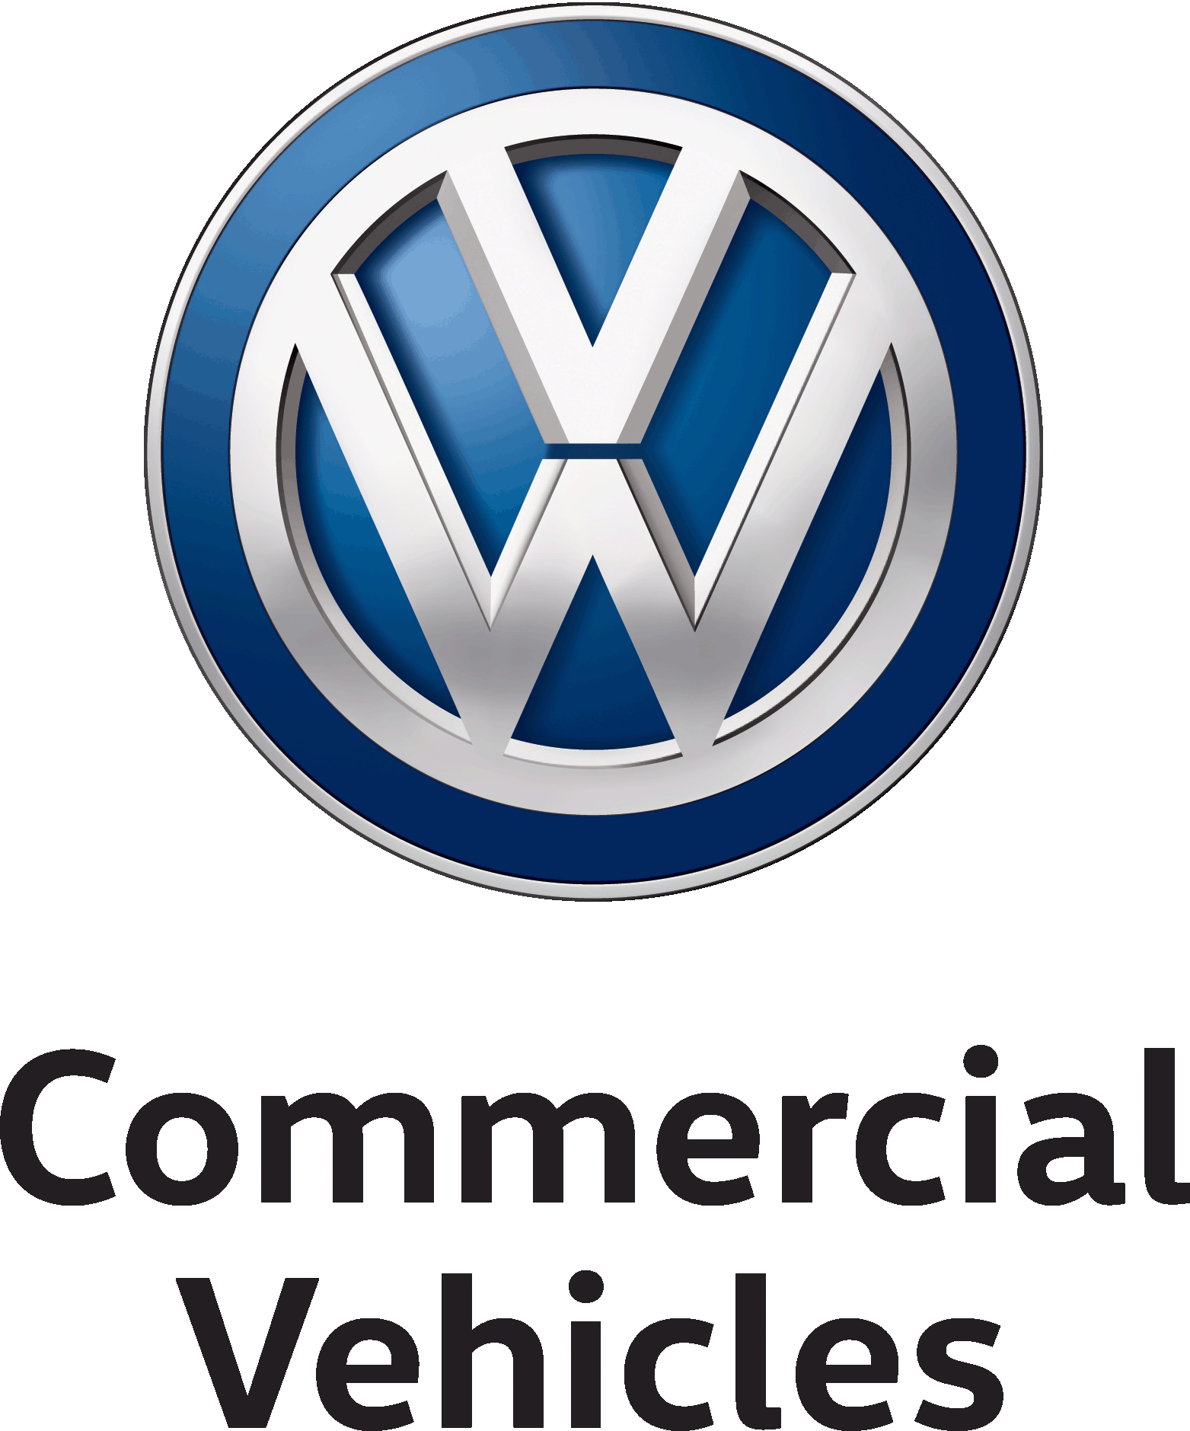 Communiqué de presse
9 mai 2016
V16-17F

L'Amarok est désormais disponible avec un moteur puissant à six cylindres

- Le pick-up premium sera le seul modèle de son segment à être équipé d’un moteur V6 turbo-diesel haute performance
- Moteur à six cylindres de la nouvelle génération, d’une puissance allant jusqu’à 165 kW (224 ch) pour un couple de 550 Nm
- Le modèle de lancement Amarok Aventura sera équipé d’un arceau sport, de jantes 20 pouces et de phares bi-xénon avec feux de jour à LED

Volkswagen Commercial Vehicles met la barre plus haut : l’Amarok – le pick-up premium sur le segment B – sera désormais équipé d’un moteur V6 de dernière génération. Les conducteurs vont se réjouir de la cylindrée supplémentaire d’un litre, offerte par le moteur 3.0l. Avec son moteur délivrant 550 Nm de couple et une puissance jusqu’à 165 kW (224 ch), le pick-up démontre d’excellentes capacités sur route et en tout terrain.

Robuste et fiable : le nouveau moteur V6 diesel de l’Amarok répond aux exigences des clients voulant disposer d’un couple élevé à bas régime. Le puissant six cylindres haut de gamme délivre son couple maximal à seulement 1.500 tr/min. A 550 Nm, ce couple maximum est plus élevé de 130 Nm par rapport au modèle précédent. L’Amarok est ainsi capable de délivrer des performances de puissance et un couple adapté en toute situation.

Les rapports longs de la boîte manuelle ou automatique 8 rapports offrent une conduite toujours dynamique à bas régime avec une consommation de carburant réduite, de faibles niveaux sonores et d’émissions de CO2.

Le nouveau moteur 3.0 TDI se distingue par sa robustesse et durabilité, et sera – pour une cylindrée inchangée de 2.967 cm³ – disponible en trois niveaux de puissance : 120 kW (163 ch), 150 kW (204 ch) et 165 kW (224 ch). Toutes les versions répondent à la norme d’émissions Euro 6.

En fonction de la motorisation choisie, trois systèmes de transmission seront disponibles : une propulsion arrière classique, ainsi qu’une version 4MOTION soit avec traction arrière et transmission intégrale enclenchable et boîte manuelle, soit avec une transmission intégrale permanente avec différentiel Torsen et une boîte automatique 8 rapports. Nouveau sur l’Amarok, la direction Servotronic fera partie de la dotation de série en Europe pour une plus grande précision de conduite. Le système de freinage anti-multi-collision fera aussi partie des équipements de série.

L’impression de puissance que dégage l’Amarok est soulignée par sa partie avant aux lignes plus sportives et son tout nouveau tableau de bord. Associé aux nouveaux sièges ergonomiques, il confère au véhicule un style plus sophistiqué et élégant. En outre, le design du modèle arbore l’ADN actuel Volkswagen. Avec une longueur de 5,25 mètres et une largeur de 2,23 mètres (rétroviseurs inclus), l’Amarok offre tout ce qu'on peut attendre d'un pick-up classique.

Sur la version Amarok 4 portes, il est en outre possible de charger une euro-palette dans le sens transversal sur la plateforme de chargement. La charge utile de l’Amarok est supérieure à une tonne, en fonction des équipements sélectionnés. A l’avenir, certaines variantes du nouvel Amarok offriront une capacité de remorquage allant jusqu’à 3,5 tonnes.

Le Groupe Volkswagen
Le Groupe Volkswagen, dont le siège est à Wolfsburg, compte parmi les plus importants constructeurs automobiles du monde et occupe la tête du marché en Europe. En 2014, ses livraisons ont augmenté pour atteindre 10,137 millions d’exemplaires (2013 : 9,731 millions), ce qui correspond à une part de 12,9% du marché mondial des voitures particulières.
Plus d’un quart de toutes les voitures neuves (25,1%) immatriculées en Europe de l’Ouest provient du Groupe Volkswagen. En 2014, le chiffre d’affaires du Groupe était de 202 milliards d’euros (2013 : 197 milliards). Pour -l’exercice 2014, le bénéfice après impôts a progressé pour s’établir à 11,1 milliards d’euros (2013 : 9,1 milliards).
Le Groupe compte douze marques, produites dans sept pays européens : Volkswagen, Audi, SEAT, ŠKODA, Bentley, Bugatti, Lamborghini, Porsche, Ducati, Volkswagen Nutzfahrzeuge (véhicules utilitaires), Scania et MAN.
Chaque marque a son propre caractère et agit en tant qu’acteur indépendant sur le marché. L’offre de véhicules va des motos aux voitures de prestige en passant par les citadines à vocation économique. Dans le secteur des utilitaires, la gamme s’étend des pick-up aux bus et poids lourds.
Le Groupe Volkswagen est également actif dans d’autres domaines industriels avec la production de gros moteurs diesel destinés à des applications marines ou stationnaires (centrales prêtes à l’usage), de turbocompresseurs, de turbomachines (turbines à vapeur et à gaz), de compresseurs et de réacteurs chimiques. Par ailleurs, le Groupe produit des systèmes de transmission spéciaux pour véhicules et pour turbines, notamment.
A côté de cela, le Groupe Volkswagen propose un large éventail de services financiers parmi lesquels les formules de financement pour les commerçants et les clients, le leasing, les opérations bancaires et d’assurance, ainsi que la gestion de flottes.
Le Groupe exploite 119 sites de production (5/2015) dans 20 pays européens et dans 11 pays d’Amérique, d’Asie et d’Afrique. Chaque jour, 592.586 personnes travaillent à la production de quelque 41.000 véhicules ou sont actives dans le domaine de la prestation de services liés à l’automobile, voire dans d’autres branches d’activité. Le Groupe Volkswagen vend ses véhicules dans 153 pays.
L’objectif du Groupe est de proposer des voitures attrayantes, sûres et respectueuses de l’environnement, concurrentielles dans un marché toujours plus exigeant et qui s’imposent en tant que références dans leurs classes respectives.

